CHƯƠNG TRÌNH DU LỊCH

Thời gian: 3 ngày 2 đêm.

Khởi hành: thứ hai, tư, sáu hàng tuần.
Phương tiện: đi, về bằng máy bay.

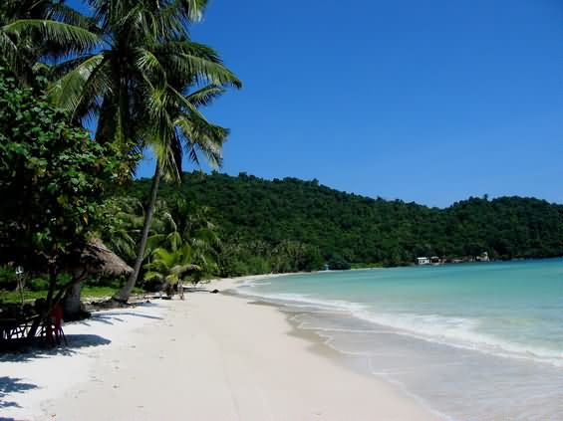
Ngày 1: SÀI GÒN  PHÚ QUỐC (300km)
- Buổi sáng, Quý khách tập trung ra sân bay Tân Sơn Nhất theo giờ hẹn làm thủ tục đón chuyến bay khởi hành đi Phú Quốc (tỉnh Kiên Giang). Đoàn tới Phú Quốc, du khách tắm biển tự do, bắt đầu một ngày nghỉ ngơi ở Phú Quốc, cùng biển xanh và nắng ấm.
- Buổi chiều, xe đưa đoàn đi Đông Đảo, viếng Hùng Long Tự (am Sư Muôn), thưởng ngoạn phong cảnh suối Tranh, tắm suối. Đoàn tiếp tục đi làng chài Hàm Ninh, nơi có bán nhiều loại hải sản tươi ngon như: ghẹ, tôm, ốc nhảy…
- Buổi tối, du khách đi dạo chợ đêm Dinh Cậu, khám phá khu ẩm thực rất phong phú và độc đáo của Phú Quốc, với những đặc sản như bánh canh chả cá, bún nước lèo, bánh hỏi thịt quay, hải sản nướng…
(Ăn trưa, chiều)

Ngày 2: PHÚ QUỐC – CÁC THẮNG CẢNH:
- Buổi sáng, xe đưa đoàn đi Nam Đảo, lên tàu đi ra quần đảo An Thới, đi qua Giếng Tiên, mũi Ông Đội, hòn Dứa, hòn Dăm, hòn Thơm, sau đó du khách cùng thực hiện chuyến câu cá trên biển với ngư dân. Sau bữa ăn trưa, tàu trở lại cảng An Thới đi chợ An Thới, xe tiếp tục đưa du khách đi tắm biển ở Bãi Sao, một bãi biển cát trắng đẹp ở Phú Quốc.
- Buổi chiều, đoàn trở lại Dương Đông, tham quan cơ sở nuôi cấy ngọc trai Quốc An – một trong những sản phẩm đặc trưng xứ đảo. Tham quan bảo tàng Cội Nguồn Phú Quốc với hơn 1000 cổ vật được sưu tầm từ rừng và biển, có khu bảo tồn thuần dưỡng chó Phú Quốc, đại bàng, ó biển... Ghé nhà thùng sản xuất nước mắm cá cơm, cơ sở chế biến rượu Sim, du khách mua các đặc sản chánh gốc được làm từ những làng nghề truyền thống lâu đời.
- Buổi tối, du khách có thể mua tour đi thẻ mực ban đêm, hoặc đi theo chương trình riêng.
(Ăn sáng, trưa, chiều)

Ngày 3: PHÚ QUỐC  SÀI GÒN: (300km)
- Buổi sáng, du khách tự do nghỉ ngơi, tắm biển hoặc đi chợ Dương Đông mua đặc sản Phú Quốc.
- Xe đưa đoàn ra sân bay Phú Quốc về TP.HCM, chia tay tạm biệt, hẹn tái ngộ cùng Quý khách
(Ăn sáng)

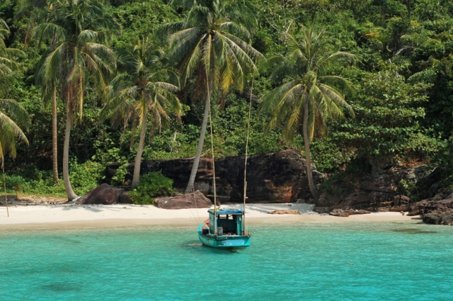

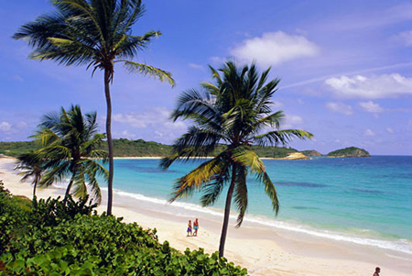

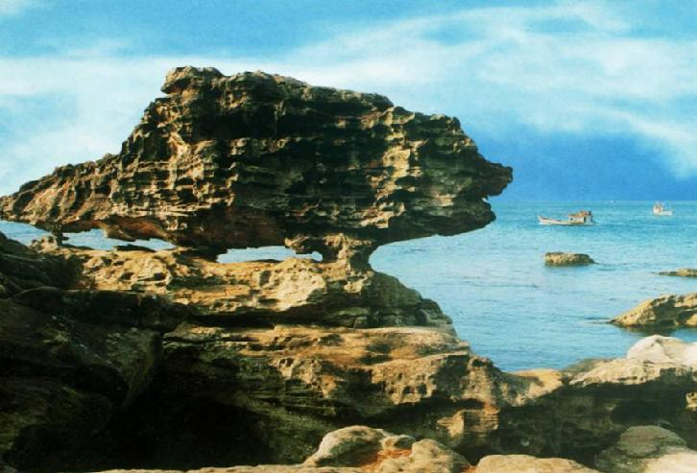

* Ngày đi, Vietkite sẽ đón Quý khách tại sân bay Tân Sơn Nhất theo giờ hẹn để làm thủ tục lên máy bay (Trước 90p so với giờ máy bay cất cánh).
* Ngày về, trả khách tại địa điểm trên.
* Chương trình có thể thay đổi hoặc sắp xếp lại nhưng vẫn thực hiện đầy đủ theo nội dung trên.

BẢNG GIÁ DÀNH CHO 1 KHÁCH
HẠNG VÉ | GIÁ VÉ |  | PHỤ THU
HẠNG VÉ | Giá tour  (Việt Nam, Việt Kiều) | Giá vé máy bay  (khứ hồi) | Ngoại Quốc | Phòng Đơn
Đạt Chuẩn | 2.488.000 vnđ | Từ 1.386.000 vnđ Đến 3.310.000 vnđ | 150.000 vnđ | 600.000 vnđ
3 sao | 2.998.000 vnđ | Từ 1.386.000 vnđ Đến 3.310.000 vnđ | 150.000 vnđ | 1.200.000 vnđ
4 sao | 3.978.000 vnđ | Từ 1.386.000 vnđ Đến 3.310.000 vnđ | 150.000 vnđ | 2.205.000 vnđ
Vietkite áp dụng phương thức cung cấp giá Vé máy bay tiết kiệm đến Quý khách với giá rẻ nhất tại thời điểm đăng ký tour.
“Giá rẻ mỗi ngày, càng sớm càng rẻ”

GIÁVÉ BAO GỒM:
- Xe đời mới có máy lạnh, đưa đón khách đi theo chương trình tour.
- Vé máy bay khứ hồi: Sài Gòn - Phú Quốc; Phú Quốc - Sài Gòn.
- Khách sạn, resort: Phòng 2-3 khách, có máy lạnh, tivi, tủ lạnh, điện thoại, vệ sinh riêng.
    - Đạt Chuẩn : BIỂN XANH, MINH HỒNG, SAO MAI.
    - 3 sao : HƯƠNG BIỂN, CỬU LONG, THIÊN THANH, HÒA BÌNH.
    - 4 sao : SÀI GÒN PHÚ QUỐC, SASCO BLUE LAGOON, EDEN.
(Hoặc các khách sạn tương đương)
- Ăn uống gồm 3 bữa trong ngày. Điểm tâm sáng. Ăn trưa và chiều là cơm phần 4 món, được đổi
món thường xuyên theo ẩm thực địa phương.
- Hướng dẫn viên thuyết minh và phục vụ cho đoàn suốt tuyến.
- Vé vào cửa các thắng cảnh.
- Khăn lạnh, nước suối trên đường (1 khăn, 2 chai/ ngày).
- Quà tặng, xổ số vui có thưởng.
- Bảo hiểm du lịch theo qui định bảo hiểm Việt Nam với mức tối đa là 60.000.000vnđ/trường hợp.
GIÁ VÉ KHÔNG BAO GỒM :
- Các khoản phụ thu. Ăn uống ngoài chương trình, và các chi phí tắm biển, vui chơi giải trí cá nhân.
GIÁ VÉ TRẺ EM:
* Trẻ em từ 12 tuổi trở lên mua 01 vé.
* Trẻ em từ 06 đến 11 tuổi mua 1/2 vé.
* Trẻ em từ 05 tuổi trở xuống: Không tính vé, gia đình tự lo cho bé. Nhưng 02 người lớn chỉ được
kèm 01 trẻ em, nếu trẻ em đi kèm nhiều hơn thì từ em thứ 02 trở lên phải mua 1/2 vé. (Tiêu chuẩn 1/2
vé: được 01 suất ăn + 01 ghế ngồi và ngủ ghép chung phòng với gia đình).
- Trẻ em từ 02 đến 11 tuổi mua 75% vé máy bay.
- Trẻ em dưới 02 tuổi mua 10% vé máy bay.
- Vietjet Air: dưới 2 tuổi miễn vé máy bay. Trên 2 tuổi : 100% vé máy bay.

Hân hạnh được đón tiếp và phục vụ quý khách
Kính chúc Qúy Khách và gia đình
An Khang - Thịnh Vượng

